Militärhögskolan Karlberg och Karlbergs Skytte och Idrottsförening
inbjuder till Natt-sprintstafett – Pampas Night – onsdag 23 oktober 2024

Tävlingsinformation

Tävlingsområde | Enligt tradition Karlbergsparken – Pampas – vid Karlbergs slott.
Tävlingsarena | Kyrkplan bakom Karlbergs slott.
Karta | Karlbergsparken, 1:4 000 Sprintnorm. Reviderad och tryckt 2022.
Antal sträckor | 12 st
Banlängder | Ca 2 500–3 000 m
Tävlingsmetod | Spridning/gaffling mellan sträckorna förekommer.  10 min tidstillägg för felstämpling tillämpas.  Lag med felstämpling kan aldrig slå ett lag som stämplat rätt oavsett sluttid.
Stämplingssystem | SportIdent.  Klass A och B: Inga egna SI-pinnar får användas.  Klass C: Medtager egna SI-pinnar (d.v.s.12 st SI-pinnar).  SI-pinnarna till klass A och B lämnas ut i lagkuvertet tillsammans med nummerlapparna. Utlämning genomförs från kl. 16.30 vid sekretariatet på arenan bakom slottet.
Lampa | Endast handficklampa. Var trogna grundidén med tävlingen, inga LED-lampor eller liknande strålkastare!  Pannlampa eller sele får ej användas.
Nummerlappar | Nummerlappar bärs av samtliga löpare i laget.
Kontrollutmärkning | OL-skärm med SportIdent-enhet och kodsiffra. OBS! Inga reflexstavar!
Klasser | A – Kadettlag från MHS K  B – Staber och förband  C – Övriga, högskolor och särskilt inbjudna civila lag.
Anmälningsavgift | Endast för klass C – 1200:-/lag.  Avgiften ska vara erlagd senast fredag 18 oktober på PG 196917–9 Karlbergs skytte- och idrottsförening. OBS! Ange klubb vid inbetalning.
Anmälan | Anmälan av lag senast fredag 10 oktober på bifogad blankett.  OBS: Senast fredagen den 18 oktober ska lagledaren för respektive lag maila in namn och personnummer på samtliga tävlande samt lagledare till anette.arksand@mil.se och carl-johan.thorell@mil.se  På tävlingsdagen: Inpassage till Karlbergsparken sker vid Smedsvalvet (östra delen av området), tidigast från kl. 1600. Legitimation ska uppvisas för skyddsvakt. Väskor/ ryggsäckar kan komma att kontrolleras. Ingen bilparkering kan erbjudas på MHS K.  Tävlingen kan komma att ställas in med kort varsel med anledning av omvärldsläget.
Start | Kl.18.00. Starten genomförs i direkt anslutning till arenan.
Laguppställning | 12 namngivna löpare ska delta, dubblering är inte tillåten. Laguppställning lämnas senast 45 min före start till sekretariatet.
Omklädning | Inga möjligheter att duscha i anslutning till arenan. Ta med varmt ombyte!
Toaletter | Bajamajor finns vid arenan.
Prisutdelning | På tävlingsarenan ca kl. 20.30.
Vandringspris | Klass A tävlar om inskrift på Krigsskolans uppsatta vandringspris ”Lyktan” från  1980.
Servering | KSIF anordnar servering i samband med tävlingen, all annan servering undanbedes.
Banläggare | Attunda OK
Upplysningar | Tävlingsledare Anette Arksand, KSIF, 076-851 11 35, anette.arksand@mil.se  Svarar på frågor angående tävlingen.  Biträdande tävlingsledare Karl Enges 073-626 49 75 Attunda OK.

Varmt välkomna till Pampas Night 2024

önskar Militärhögskolan Karlberg och arrangören Karlbergs Skytte- och Idrottsförening, i samarbete med Attunda OK

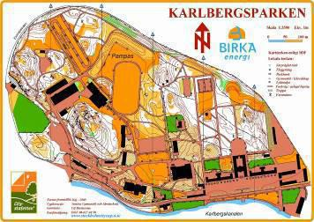 | 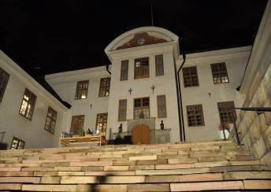

Anmälan Pampas Night 2024
Anmälan ska vara arrangören tillhanda senast 2024-10-10

Anmälan
Lagnamn
(Klass A ska förutom lagnamn även uppge pluton och kompani)
Lagledare
E-postadress
Telefonnummer

Anmälan med e-post till:
Anette Arksand
anette.arksand@mil.se
carl-johan.thorell@mil.se

